Руководство по эксплуатации

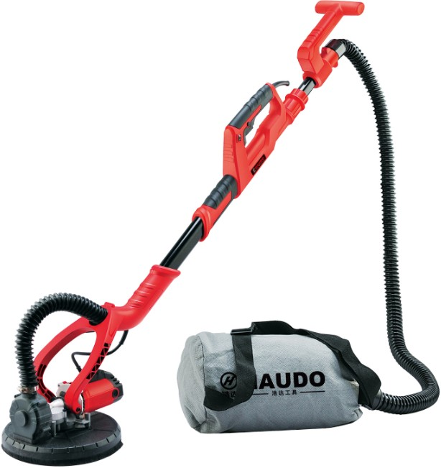

ШЛИФОВАЛЬНЫЙ СТАНОК ДЛЯ СУХОЙ ШТУКАТУРКИ

KS-700C-*



**Правила техники безопасности**

**Предупреждение!** Прочтитевсе предупреждения и все указания! Несоблюдение приведенных ниже указаний и предупреждений при эксплуатации оборудования может привести к удару током, пожару и / или серьезной травме. Термин «предупреждения в отношении электроинструментов» относится к инструментам с электрическим приводом (со шнуром питания) и к электроинструментам с питанием от батареи (беспроводным).

# Техника безопасности на рабочем месте

1. Содержите рабочее место в чистоте и яркий, беспорядок и плохое освещение могут стать причиной несчастного случая.
2. Не используйте электроинструмент для работы во взрывоопасных условиях, в присутствии легко воспламеняемых жидкостей, газов или в условиях сильной запыленности. Искры, создаваемые электроинструментами, могут воспламенить пыль или газ.
3. Не допускайте в рабочую зону детей и посторонних. Потеря концентрации приведет к потере контроля за инструментами.

# Электробезопасность

1. Вилка электроинструмента должна соответствовать розетке питания. Ни в коем случае не пытайтесь модифицировать вилку. Электрические инструменты, требующие заземления, не могут использоваться с модифицированными вилками. Риск удара током будет намного ниже, если вилка и розетка соответствуют друг другу и не подвергались переоборудованию.
2. Избегайте физического контакта с шлифуемыми поверхностями, такими как трубы, радиаторы и холодильники. Заземление корпуса увеличит риск удара током.
3. Оберегайте электрический инструмент от дождя или высокой влажности окружающей среды. Попадание воды внутрь электроинструментов увеличит риск удара током.
4. Бережно обращайтесь с шнуром питания. Не тяните за кабель, чтобы вынуть вилку из розетки, не носите и не подвешивайте электроинструмент на кабеле. Держите кабель вдали от источников тепла, оберегайте от воздействия масел, острых краев или предметов с движущимися деталями. Поврежденные или спутанные кабели увеличивают риск поражения электрическим током.
5. При работе с электроинструментом на открытом воздухе, используйте подходящие для этого гибкие удлинители. Использование удлинителя, подходящего для работы вне помещений, уменьшает риск поражения электрическим током.
6. В случаях, если использование электроинструмента станка во влажных условиях неизбежно, используйте устройство защиты от токов замыкания на землю, чтобы уменьшить риск поражения электрическим током

# Личная безопасность

1. Будьте внимательны при работе, следите за тем, что Вы делаете, и будьте осторожны при работе с электроинструментом. Не используйте электроинструмент, если Вы устали или находитесь в состоянии наркотического или алкогольного опьянения, или принимаете замедляющие реакцию лекарства. Малейшее отвлечение или невнимание могут привести к серьезной травме.
2. Используйте средства индивидуальной защиты и всегда надевайте защитные очки. Использование средств индивидуальной защиты, таких как маска для защиты от пыли, нескользящей безопасной обуви, каски или средств защиты слуха, уменьшает риск получения травмы.
3. Принимайте меры, чтобы избежать непреднамеренного запуска электрооборудования. Перед подключением к сети питания и/или батарее убедитесь, что электроинструмент выключен, если несете или держите электроинструмент в руках. Если вы держите электроинструмент в руках и нажмете пальцем на кнопку ВКЛ, или если электроинструмент подключается к сети питания, когда кнопка переключателя находится в положении ВКЛ, это может привести к серьезной травме или несчастному случаю.
4. Уберите любой регулировочный или гаечный ключ перед включением электроинструмента. Контакт любого инструмента или гаечного ключа с вращающейся частью машины может привести к серьезной травме.
5. Не тянитесь слишком далеко. Убедитесь, что Ваше положение устойчиво и что Вы всегда можете сохранить равновесие. Это позволяет лучше управлять электроинструментом в неожиданных ситуациях.
6. Правильно одевайтесь для работы. Не надевайте широкую одежду или украшения. Держите волосы, одежду и перчатки подальше от движущихся частей. Широкая одежда, украшения или длинные волосы могут оказаться зажатыми в движущихся частях.
7. Если станки имеют соединения для подключения пылесборника, убедитесь, что пылесборник правильно подключен и используется должным образом. Использование пылесборника может уменьшить связанные с пылью опасности.

### Меры предосторожности при работе с электроинструментом

# а) Не перегружайте машину. Используйте правильный электроинструмент для выполнения Вашей задачи. Правильный электроинструмент сделает работу более эффективной и будет более безопасным при работе на той скорости, для которой он был разработан.

# b) Не используйте электроинструмент с неисправным выключателем источника питания. Электроинструмент, который нельзя включить или выключить, опасен и должен быть отремонтирован.

c) Выньте вилку из розетки питания и/или выньте батарею перед тем, как вносить изменения в настройки станка, заменять аксессуары, или перед тем, как отправить станок на хранение. Эти дополнительные меры помогут предотвратить неожиданный запуск электроинструмента.

d) Держите неиспользуемые электроинструменты подальше от детей. Не разрешайте использовать электроинструмент посторонним или лицам, которые не читали данное руководство. Электроинструменты могут быть опасны, когда они используются неопытными людьми.

e) Берегите и регулярно обслуживайте свой электроинструмент. Проверяйте его, чтобы убедиться, что подвижные детали функционирует должным образом и не заедают и не заклинивают. Неисправность или повреждение деталей инструмента окажет негативное влияние на работу электроинструмента. Отремонтируйте поврежденные детали перед тем, как использовать станок. Неправильное техобслуживание электроинструмента является причиной большого количества несчастных случаев.

f) Следите за тем, чтобы лезвия были острыми и чистыми. При правильном обслуживании режущих инструментов с острыми лезвиями они реже заклинивают или заедают и с ними легче работать.

g) Используйте электроинструмент, аксессуары, сменные детали и т.д. в соответствии с данным руководством. Учитывайте условия работы и выполняемую задачу. Использование электроинструмента не по назначению может привести к опасным ситуациям.

# Ремонт

a) Ремонт электрического инструмента должны выполнять профессиональные специалисты по ремонту с использованием оригинальных деталей. Это гарантирует, что безопасность электрического инструмента после ремонта.

# Правила техники безопасности при работе со шлифовальным станком

* Используйте инструмент только в сухих условиях. Если в электроинструмент попадет дождевая вода, это может привести к удару током.
* Обязательно убирайте грязь и пыль в шланге машины. Скопление пыли в мешке для сбора пыли, пыль в шланге могут негативно повлиять на результаты шлифовки и эффективность работы машины.
* Содержите рабочее место в чистоте. Смешивание различных видов пыли на рабочем месте может вызвать очень опасную химическую реакцию. Легкая металлическая пыль может легко загореться или взорваться.
* Не используйте электроинструмент с поврежденным шнуром питания. Если бы шнур питания был поврежден во время работы, не прикасайтесь к поврежденному шнуру и немедленно выньте вилку из розетки. Поврежденный шнур питания увеличивает риск удара током.
* Крепко держите ручку инструмента при работе. Инструментом нельзя управлять одной рукой. Не касайтесь руками шлифовальной головки.

# Функциональные характеристики

Прочтите все предупреждения и указания. Несоблюдение предупреждений и указаний может привести к удару электротоком, пожару и / или другому серьезному ущербу или травме.

Используйте машину в соответствии с условиями

Шлифовальные станки для сухой штукатурки с приводом серии KS-700C-3 характеризуются небольшим весом, большой мощностью, высокой производительностью, простотой в эксплуатации, безопасностью и т.д., и подходят для сухой шлифовки стен из гипсокартона, побеленных известкой потолков, окрашенных стен, для полировки деревянных полов и удаления стальной ржавчины с участков большой площади.

**Технические данные**

Номинальное напряжение 230-240 (В)

Частота 50 (Гц)

Номинальная мощность 750 (Вт)

Скорость на холостом ходу 1000-2100 (об/мин)

Диаметр абразивного диска φ225 (мм)

Длина телескопической ручки 1100-1800 (мм)

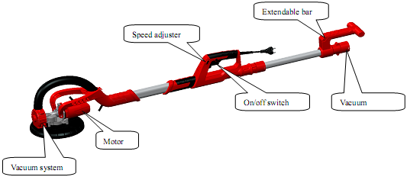Схема:

вакуум

Регулятор скорости ручка

выключатель

Раздвижная ручка

двигатель

Вакуумная система ручка

Раздвижная ручка

# Установка

Перед проведением ремонта или перед заменой деталей или аксессуаров электроинструмента обязательно выньте вилку питания из розетки.

# Инструкции по сборке

1. Состояние после распаковки показано на рисунке ниже

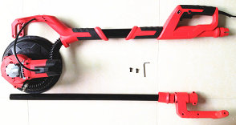

1. Установка вспомогательной ручки показана на рисунке ниже (вставьте вспомогательную ручку в пластиковый зажим, вставьте и затяните винты в левой и правой части ручки шестигранным гаечным ключом).

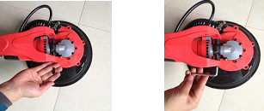

1. Установка телескопической трубки (вставьте телескопическую трубку в переднюю трубку, отрегулируйте длину, поверните стопорную гайку на передней пластиковой трубке и зафиксируйте.)

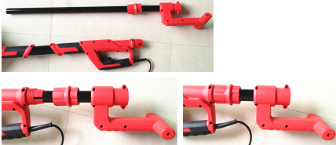

# Выберите абразивную бумажную насадку

Выбирайте абразивную бумагу в зависимости от обрабатываемого материала и необходимого качества шлифовки

|  |  |  |
| --- | --- | --- |
| Материал | применение | зернистость |
| пигмент | Удаление пигмента | 40 |
| краска |  | 60 |
| наполнитель | Шлифовка нижнего пигмента (нижнего слоя отделочного покрытия) | 80 |
| Промежуточный материал | Шлифовка после покраски кистью | 100 |
|  | Капли пигментного слоя и выпуклости | 120 |
|  | Ровная основа под покраску | 180 |

# Замена абразивной бумажной накладки

Перед тем, как установить новую насадку, следует сначала удалить всю грязь со шлифовальной головки, например, с помощью щетки. У абразивной накладки есть тканевый слой. Сняв его, Вы сможете быстро и легко установить самоклеящуюся абразивную накладку. Наклейте новый абразивный диск точно по месту на шлифовальную головку и плотно прижмите.

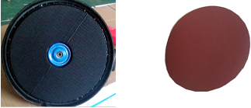 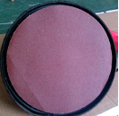

### Замена застрявшей абразивной головки

Вставьте выходной вал в центр шлифовальной головки и затяните шестигранным гаечным ключом по часовой стрелке, одновременно удерживая руками шлифовальную головку.

Теперь шлифовальную головку можно снять.

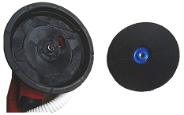

### Соединение с мешком для сбора пыли

### Чтобы защитить оператора, уменьшить выброс пыли и облегчить очистку рабочего места после работы, соедините машину с мешком для сбора пыли, как показано на рисунке: один конец шланга соединяется с всасывающей трубкой, а другой конец с мешком для сбора пыли.

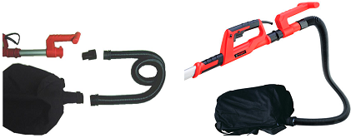

# Регулировка скорости шлифовальной головки

Скорость вращения шлифовальной головки можно регулировать в зависимости от различных условий и требований к качеству шлифовки.

Кнопка регулировки скорости

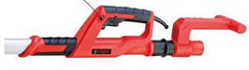

# Телескопическая трубка

Длину ручки можно регулировать от 1100 до 1800 мм в зависимости от необходимого положения при шлифовке. Поверните стопорную гайку против часовой стрелки, чтобы ослабить зажим, отрегулируйте длину трубки, а затем зафиксируйте длину, повернув стопорную гайку по часовой стрелке.

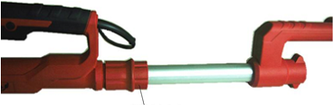

Стопорная гайка

# Техобслуживание

Содержите инструменты в чистоте, очищайте их от грязи и пыли.

Часто добавляйте смазочное масло и смазку (в редуктор, подшипники), чтобы поддерживать инструмент в готовности к работе.

Всегда проверяйте кабель питания, вилку, переключатель, чтобы убедиться, что инструмент находится в хорошем рабочем состоянии.

Электроинструменты, производимые нашей компанией, проходят строгий контроль качества. В случае возникновения неисправности, отремонтируйте оборудование, получив разрешение от отдела обслуживания клиентов.

**Замена угольной щетки**

Комплект аксессуаров включает набор угольных щеток. Когда оригинальная угольная щетка изношена до предела, замените ее на новую. Используя шлицевую отвертку и поворачивая ее против часовой стрелки, отвинтите крышку щетки, снимите оригинальную угольную щетку, а затем установите новую угольную щетку в щеткодержатель и привинтите крышку щетки.

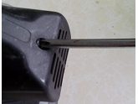 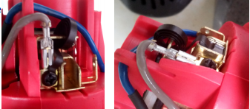

# Перечень деталей KS-700C-6

|  |  |  |  |
| --- | --- | --- | --- |
| **№.** | **ОПИСАНИЕ** | **№.** | **ОПИСАНИЕ** |
| 1 | Абразивная бумага | 42 | Винт |
| 2 | Приемный лоток | 43 | Подшипник |
| 3 | Шерстяная прокладка | 44 | Ротор |
| 4 | Нейлоновая юбка щетки | 45 |  |
| 5 | Пружинное кольцо | 46 | Подшипник |
| В | винт | 47 | Крышка подшипника |
| 7 | Пластиковая крышка | 48 | Хомут |
| 8 | Винт | 49 | Винт |
| 9 | Пружина | 50 | Статор |
| 10 | Передняя крышка | 51 | Корпус двигателя |
| 11 | Подшипник | 52 | Винт |
| 12 | Внутреннее пружинное кольцо | 53 | Держатель шетки |
| 13 | Вал | 54 | Углеродная щетка |
| 14 | Внешнее пружинное кольцо | В | Винт |
| 15 | Стальной шар | 56 | Спиральная пружина |
| 16 | Большая шестерня | 57 | Защитная крышка |
| 17 | Игольчатый подшипник | 58 | Крышка кабеля |
| 18 | Пружина | 59 | Пластина |
| 19 | Прокладка | 60 | Винт |
| 20 | Вал шестерни | 61 | Задняя крышка |
| 21 | Стальной шар | 62 | Винт |
| 22 | Коническая зубчатая шестерня | 63 | Правая задняя ручка |
| 23 | Пружинное кольцо вала | 64 | Винт трубки |
| 24 | Винт | 65 | Телескопическая трубка |
| 25 | Крышка лезвия | 66 | Левая задняя ручка |
| 26 | Подшипник | 67 | Кабель |
| 27 | Пружинное кольцо вала | 68 | Крышка кабеля |
| 28 | Лопасть вентилятора | 69 | Левая ручка |
| 29 | Вал вентилятора | 70 | Кабельная пластина |
| 30 | Коническая зубчатая шестерня | 71 | Переключатель Вкл/Выкл |
| 31 | Стопорная гайка | 72 | Регулятор скоростиl |
| 32 | Передний хомут | 73 | Пластина с данными по электромагнитной совместимости |
| 33 | Винт | 74 | Кабель |
| 34 |  | 75 | Трубка |
| 35 | Задняя крышка лезвия | 76 | Правая ручка |
| 36 | Цилиндрический штифт | 77 | Правая передняя ручка |
| 37 | Стопорная гайка | 78 | Адаптер трубки |
| 38 | Левый зажим | 79 | Вакуумная трубка |
| 39 | Винт | 80 | Кольцо |
| 40 | Коробка передач | 81 | Внутренний винт |
| 41 | Правый зажим | 82 | Левая передняя ручка |